
软件系统实习设计说明书

项目名称

姓名

学 院： 新工科产业学院
专 业： 软件工程
班 级： 软工201
学 号：
任课教师： 吴敏敏

2022年 6月

目 录
1 需求分析 2
1.1可行性分析 2
1.2 业务流程分析 2
1.3 功能介绍 5
1.4 系统性能分析 6
2 相关技术简介 7
2.1 开发环境 7
2.2 技术栈 7
3 系统设计 8
3.1 架构设计 8
3.2 数据库设计 9
3.3 功能模块图 16
4 系统实现 16
4.1
5 结论 23

基于Java Swing的图书管理系统

1 需求分析

1.1可行性分析

1.1.1 技术可行性
图书馆作为一种信息资源的集散地，图书和用户借阅资料繁多，包含很多的信息数据的管理，现今，有很多的图书馆都是初步开始使用，甚至尚未使用计算机进行信息管理。根据调查得知，他们以前对信息管理的主要方式是基于文本、表格等纸介质的手工处理，对于图书借阅情况（如借书天数、超过限定借书时间的天数）的统计和核实等往往采用对借书卡的人工检查进行，对借阅者的借阅权限、以及借阅天数等用人工计算、手抄进行。数据处理手工操作，工作量大，出错率高，出错后不易更改。图书馆采取手工方式对图书借阅情况进行人工管理，由于信息比较多，图书借阅信息的管理工作混乱而又复杂；一般借阅情况是记录在借书证上，图书的数目和内容记录在文件中，图书馆的工作人员和管理员也只是当时对它比较清楚，时间一长，如再要进行查询，就得在众多的资料中翻阅、查找了，造成查询费时、费力。如要对很长时间以前的图书进行更改就更加困难了。
基于这此问题，我们认为有必要建立一个图书管理系统，使图书管理工作规范化，系统化，程序化，避免图书管理的随意性，提高信息处理的速度和准确性，能够及时、准确、有效的查询和修改图书情况。

1.1.2 法律可行性
本平台系统的开发完全符合国家的法律法规。因此在法律上完全具有可行性。

1.2 业务流程分析
本平台系统的房源增添是通过经纪人或者管理员，一般是由房屋中介进行增添，添加房源之前要先确定是否有房源小区的记录存在平台系统之内，如果没有则先进行添加小区的操作，保证小区信息保存在平台系统之内。存在该小区则进行添加房源，第一步要先填写房源的一些信息，包括总价，房源特色、周边配套、标题等，第二是房源的基本属性，包括户型、面积、楼层等信息，第三是填写房源的交易属性信息，包括房屋年限、产权所属、房本备件等，第四就是通过地图选择小区，把所要添加的房源与小区进行绑定。随后要给新添加的房源上传房源图片，如果没有上传图片，则不能上架，在前台游客是访问不到的。游客访问前台，首先会根据自身的定位（浏览器获取的定位）获取当地的房源信息。如果浏览器定位有误差，游客也可以点击地理位置按钮选择自己所在的城市。首页会展示一些推荐的二手房、租房、小区等，此外游客还可以点击导航的按钮去按多条件地区搜索房源，获取筛选后的房源，游客可以点击进入到该房源的详情页面，可以对管理该房源的经纪人进行咨询（前提是需要用户登录）。

1.3 功能介绍

1.4 系统性能分析

2 相关技术简介

2.1 开发环境
Java：目前比较流行的网络编程语言，它不仅具有可移植性、健壮性、安全性等特性外，还提供了丰富的基础类库供开发人员使用^{[2]}。
JavaEE：JavaEE应用程序是由组件构成的，也就是说它是基于组件开发的。组件是具有独立功能的单元，它们通过相关的类和文件组装成JavaEE应用程序，并与其它组件相交互。一个组件的更改不会影响其它组件，代码重复减少，重用率高。有利于良好的分工与协作，实现并行开发。如果是用三层结构开发，那么表示层与数据访问层相互独立，因此美工可以更方便的扩充表示层，使系统具有良好的可扩展性。^{[5][6]}
IDEA2021：IDEA是目前比较风靡的java编程语言开发集成环境。它丰富的插件和智能的代码提示大大地方便了我的日常开发，在本平台系统服务端的开发，都是在它之上完成的。
MySQL：MySQL是一个关系型数据库管理系统。它的性能卓越、服务文档、软件体积小、易于维护等优点，让我选择它作为本平台系统的数据库使用^{[13]}。

2.2 技术栈
Swing：Swing是一个用于开发Java应用程序用户界面的开发工具包。以抽象窗口工具包（AWT）为基础使跨平台应用程序可以使用任何可插拔的外观风格。Swing开发人员只用很少的代码就可以利用Swing丰富、灵活的功能和模块化组件来创建优雅的用户界面。

3 系统设计

3.1 架构设计

3.2 数据库设计
在软件开发的数据库建设流程中,首先要按照与数据库一对一关联的原理来建设，减少维护问题的出现；再次是独特命名原则，减少数据的冗余并维护数据的一致性；再者是遵循双向使用原则，保证数据的及时更新。本平台系统的数据表关联采用的是关联表进行关联，尽量避免使用外键，这样不但避免了会出现数据异常等一系列问题，而且还提高了系统的使用性能。
- 数据库概念模型
数据库概念模型是对信息世界的建模，通过E-R图来描述现实世界的关系。在信息世界中有着多个实体，每个实体有着一些自身的属性、码、实体型，这些是实体与实体之间存在着许多复杂的关系，实体间的关系分为一对一、一对多、多对多和多对一等多种联系。实体和属性的关系在现实世界上是一种特殊的抽象，根据这层特殊的抽象，可以更好的理解我们的系统。数据库概念模型是一种具体的表示方法，它可以描述我们系统的一些静态特性和动态特性。数据流图也是一种数据概念模型。本平台系统房源的E-R图，如图3所示。
- 数据库逻辑模型
下面是一些本系统主要使用到的数据库表。

3.3 功能模块图

3.4 外观设计
外观的设计采用Java swing的可视化编辑，创建一个类并继承JFrame，通过在构造方法中初始化窗口属性。
3.4.1登陆界面
登录界面的宽700，高520。设置了两个文本区，一个用来输入用户名，一个用来输入密码，并设置了登录按钮。
初始化窗口，窗口标题为“登陆界面”，将窗口置于屏幕的居中位置。setDefaultCloseOperation(JFrame.EXIT_ON_CLOSE)设置点击关闭按钮是隐藏窗口并停止程序。
用户名标签宽高分别为80和30，文本区的宽度设置为200，并且设置用户名的标签位置。接着设置用户名标签组件、密码标签组件和文字属性以及文本区的文本属性。设置登录按钮的外观。
设置图书管理系统标签的样式。
loginButton.addActionListener（）将两个文本区中的内容作为要执行的sql语句的一部分，然后得到数据库中是否存在文本区内容输入的用户信息。
设置输入信息错误时弹出的提示对话框样式。
登陆成功则跳转到菜单界面。
3.4.2菜单界面
将窗口的宽设置为1000，高设置为700。最初始的面板上添加了四个按钮，分别为“图书管理”、“图书添加”、“类别管理”和类别添加。
初始化窗口界面，设置标题为“主菜单界面”。确定窗口的位置，宽高，和登陆界面一样点击关闭按钮是隐藏窗口并停止程序，设置绝对布局，不可改变窗口大小。
按钮的宽高为150，75.每个按钮之间的距离是20，并且要设置按钮的总宽度和间距。所有的按钮要位于窗口居中的位置。设置四个按钮的坐标和字体属性，添加按钮组件。
组件事件要进行初始化，每个按钮对应相应的界面。

4 系统实现
本组设计的是基于Swing的图书管理系统，主要通过与MySQL的连接在idea上直接进行信息的增删改查。具体实现了四个模块的功能：图书管理，图书添加，类别管理，类别添加。

4.1图书管理
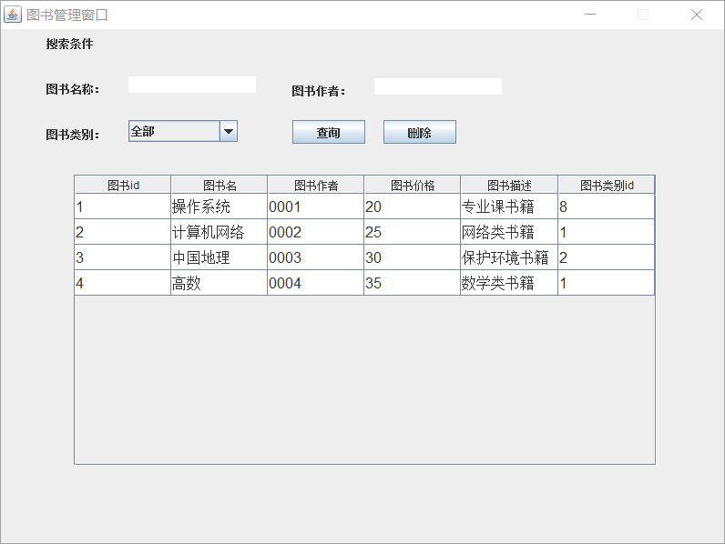
4.1.1根据图书名称进行查找
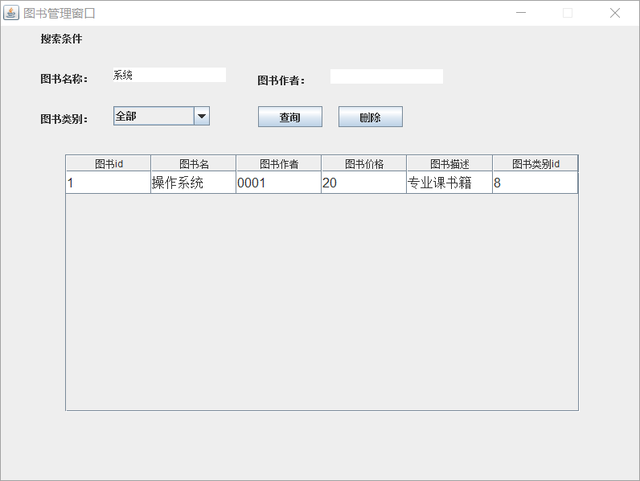
4.1.2根据图书作者进行查找
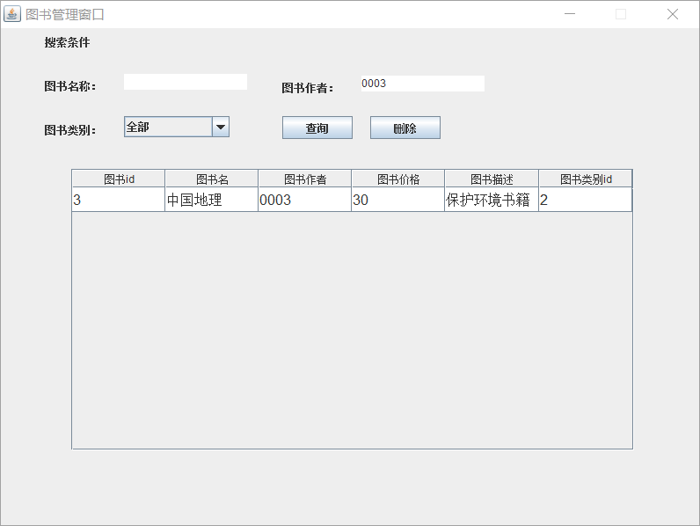
4.1.3根据图书类别进行查找
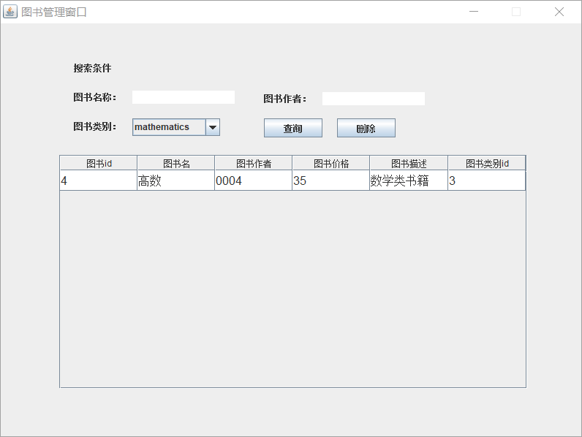

4.1.4再利用全部查找返回界面
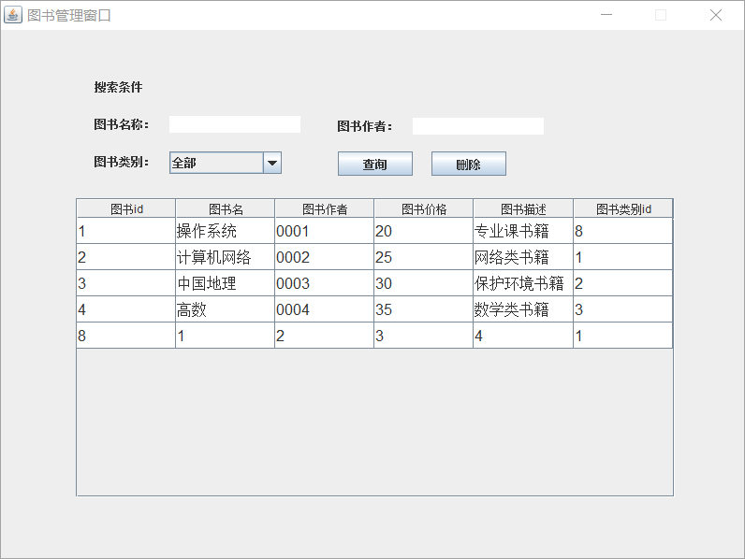

4.2图书添加
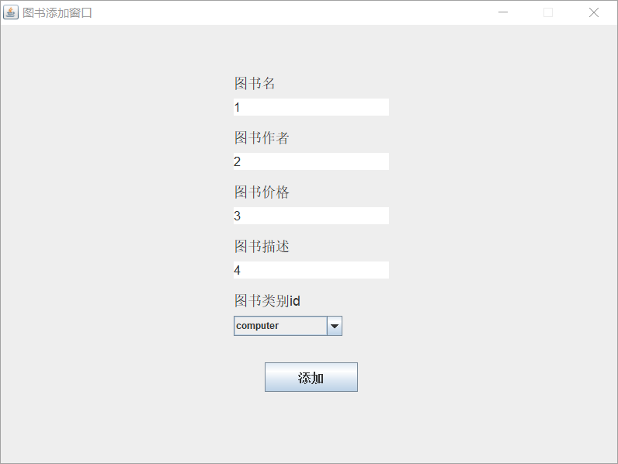

4.1.5添加成功之后会出现在图书管理界面
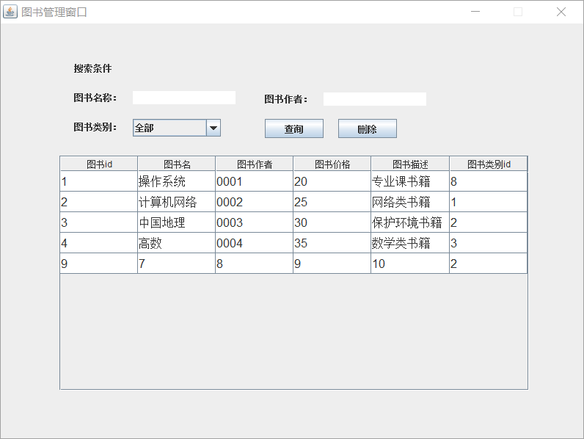
4.1.6进行图书删除（完成后）

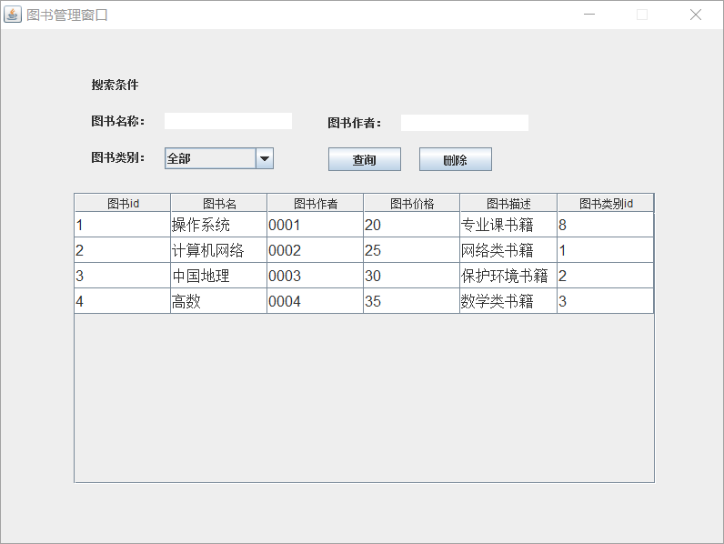
4.3类别管理
4.3.1类别管理页面： 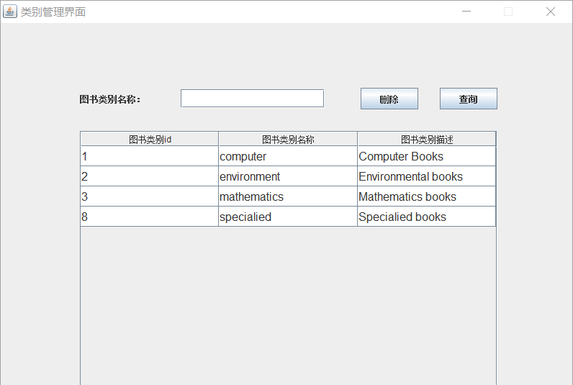
4.3.2根据图书类别名称进行查找：
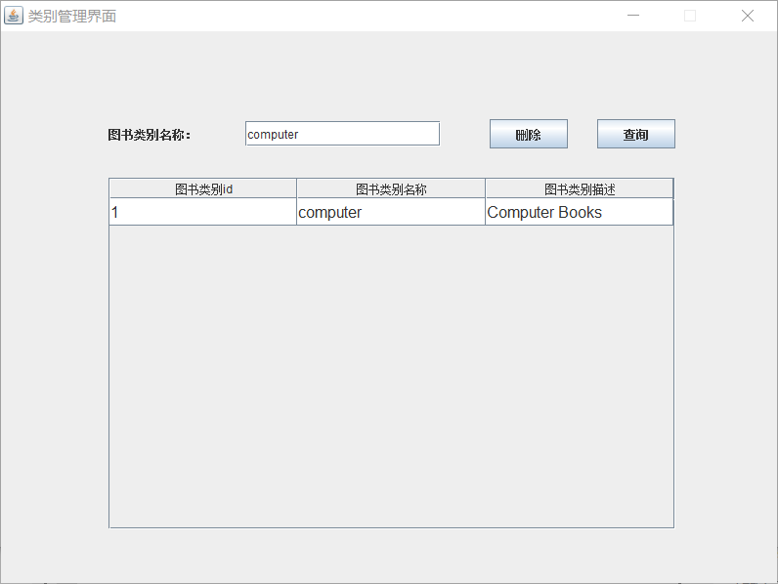
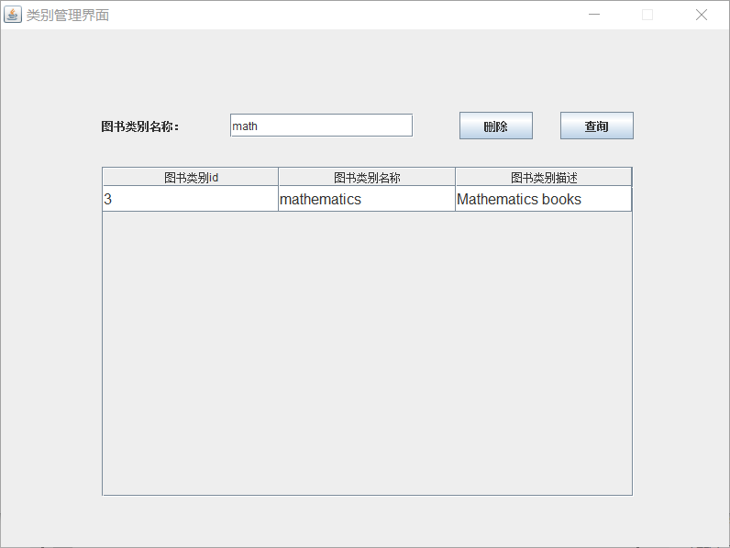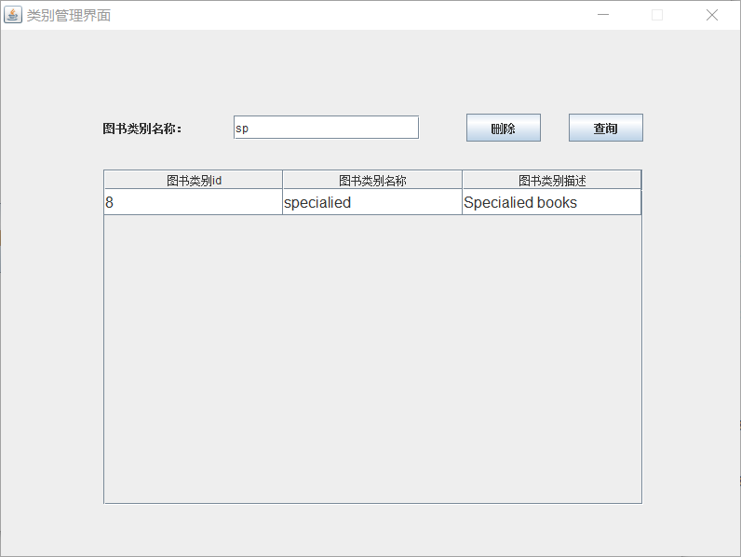
4.4类别添加
4.4.1类别添加页面：
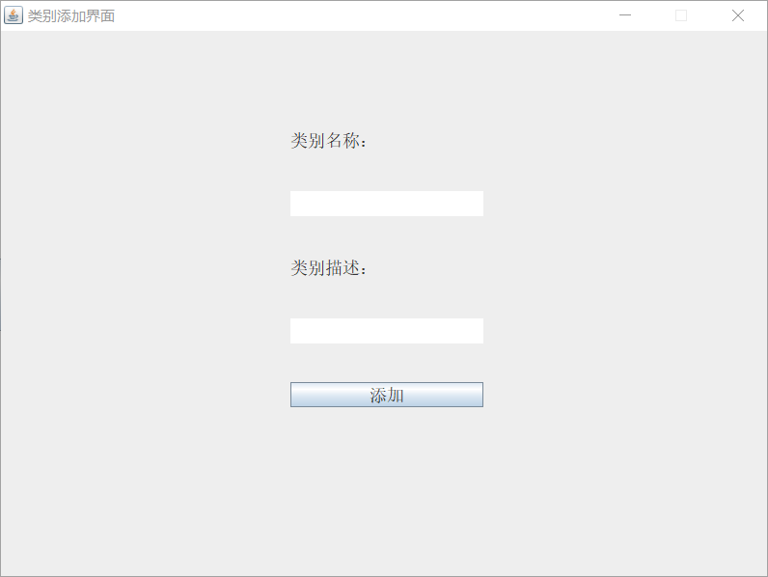
4.4.2添加过程：
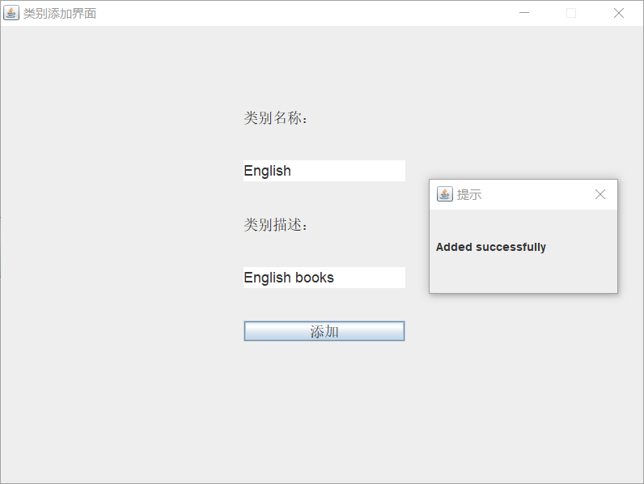
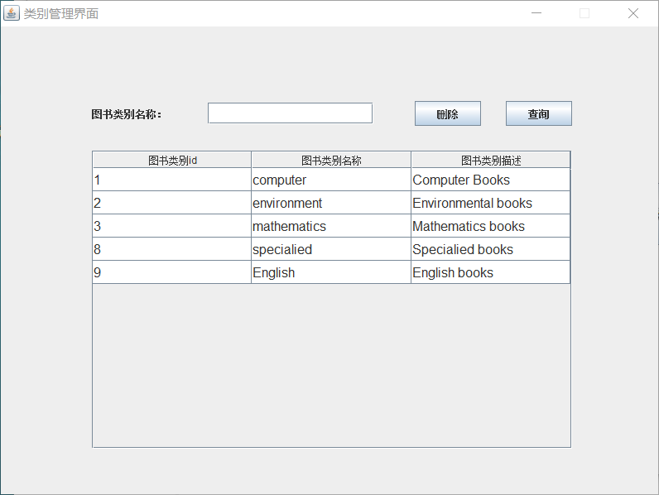
4.4.3类别删除：
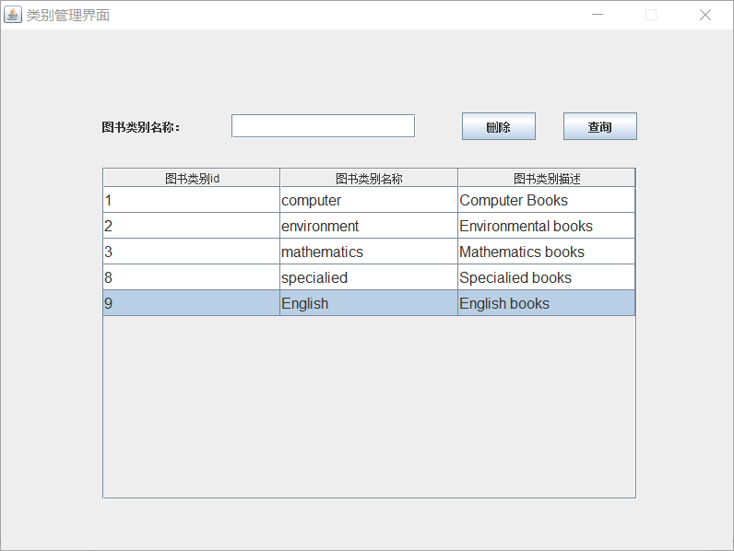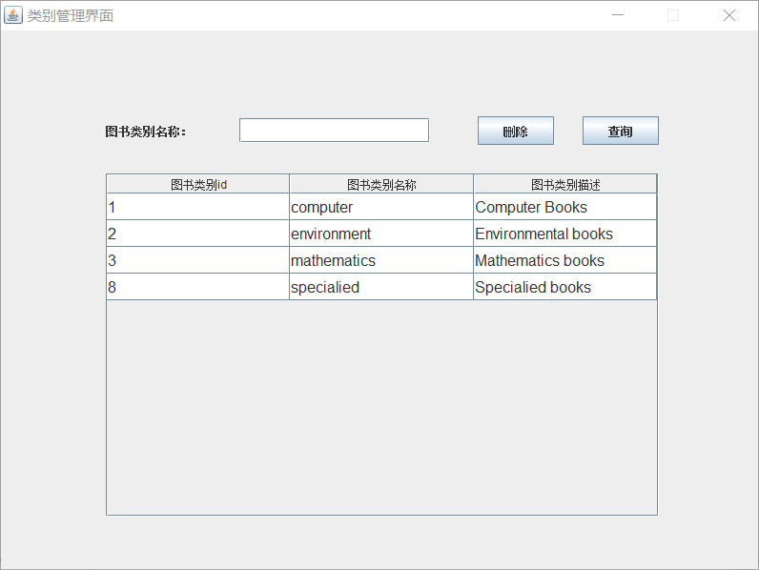

5 结论
随着计算机科学技术不断发展，互联网对人类生活的影响也越来越显著，计算机的应用非常广泛，几乎被用在人们日常生活的方方面面，无论是在学习、工作，还是在生活、娱乐，都能看到计算机技术为我们提供的方便之处。也正是因为计算机如此强大的工作能力，才使它能够如此迅速地融入到我们的生活当中。据调查研究表明，在不久的将来，计算机技术将会成为社会发展的核心要素。互联网产业也会不断壮大。
在项目架构上，开发的前期设计和后期采用的相差还是较大，我原本的计划是想以分布式微服务的架构去完成该项目的，由于我的服务器内存较小，所以就舍弃了微服务架构，采用单体式架构开发。
经过一段时间的不懈努力，我终于发版了“舍取”房屋租赁平台的第一个版本，无论是框架设计、数据库设计还是需求分析都是经过自己的独立思考所设计的。在整个项目的开发过程中也不是得心应手，也遇到了很多技术上的瓶颈，但是我没有选择去跳过去省略，而是在积极地去查询相关资料去克服它。果然功夫不负有心人，现在我的项目整个跑起来还算是比较完整。
在技术上，经过此次项目的开发，我的Java后端开发专业技能更加牢固了，在编写代码上，我的代码更加规范、更加严谨，逻辑也更加清晰。此次开发，我还更突破性的把项目部署在了我的个人服务器上，这也让我对linux系统命令有了更进一步的了解，也对nginx反向代理部署有了更多的认识。
目前开发出来的系统功能相对于同行业的还不是很完善，还存在一定的缺陷，还具有很大的改进空间，具体表现在信息的共享性。这个系统离正真可以实现价值的系统还有一定的距离。

